

COURTIER ASSERMENTE – Olivier EVRARD
Tél : 02 99 202 202 – Fax : 02 99 202 200
BP 50 – 35404 ST-MALO Cédex – France

SAINT MALO, le 28/10/2011 $ 1,4171

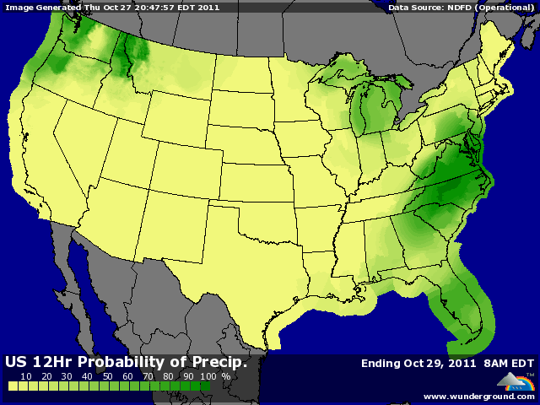

BLE : + clôture au plafond après les accords trouvés lors de la réunion des Chefs d’Etat de l’EU 17 mercredi soir, alors que la séance avait marqué une pose après les chiffres export décevants,
+ forte reprise de l’euro, des bourses et du pétrole en soutien, provoquant des rachats de fonds après les dégagements des derniers jours,
+ météo US toujours préjudiciable au BH avec le KCBOT au plus haut depuis 1 mois,
+/- ventes US dans le bas des attentes avec 316.800 mt pour des besoins de 332KT,
- l’IGC revoit en hausse ses prévisions pour 2011/12 à 684 millions de mt (+5),
- l’EU n’a accordé que 163KT de licences d’exportation pour un cumul de 4,5 millions de mt contre 8,1 en 2010/11. Cela est à rapprocher des 34,7 (au lieu de 14,1) bilantés pour la FSU,

MAÏS : + au plus haut depuis la fin septembre après les solutions apportées à la crise européenne, avec là aussi une séance en 2 temps,
+ des fonds aux rachats (16.000 contrats) après les ventes de sécurité des 2 derniers jours,
- ventes export US < aux attentes avec 361.300 mt contre une moyenne > à 1,44 millions sur les 3 dernières semaines. Le cumul reste cependant très en avance à 50,4% contre 35,7%. Les besoins hebdo sont de 445KT,
- hausse de la production mondiale 2011/12 selon l’IGC à 855 millions de mt (+10) avec l’Amérique du sud, l’EU, l’Ukraine et la Chine,
- la Bolsa annonce 3,7 millions d’ha pour les semis argentins contre 3,5 précédemment avec déjà 55% en semés,

SOJA : + belle hausse dans le sillage des céréales avec les mêmes éléments macroéconomiques, alors que le demande stagne,
+ le marché pari quand même sur une possibilité de reprise pour la croissance mondiale après les solutions apportées à la crise européenne qui menaçait de se rependre sur tous les continents,
- météo sud-américaine excellente pour le planting soja qui vient de commencer en Argentine,
- toujours une forte concurrence des origines Brésil et Argentine alors que traditionnellement ce sont les US qui dominent le marché à cette époque de l’année,
- ventes export largement < aux attentes (500KT à 1 millions) avec seulement 254.600 mt, ce qui retarde encore le cumul (48,9% contre 51,3%). Les besoins hebdo sont de 422KT,

A SUIVRE : le marché rachète les bonnes nouvelles d’hier alors que le fondamental est de plus en plus baissier, à l’exception du BH américain. Attention à ne pas trop s’emballer sur une mariée trop belle !!!

